18/03/2020

Tutoriel d’utilisation de Quizlet

Chers élèves, nous avons travaillé de nombreuses fois sur ce site, mais j’ai jugé utile de vous faire un petit rappel de son intérêt et fonctionnement.

1. Quizlet, pourquoi ?

Comme je vous le rappelais hier, « Mémoriser un jour, n’est pas mémoriser toujours ! ». Pour retenir une information sur un temps long et pas juste pour le contrôle du lendemain, il faut donc apprendre ces informations plusieurs fois.

De plus, la recherche, comme je vous l’ai montré en cours, nous a démontré qu’il est bien plus efficace de se poser des questions ou de se faire poser des questions pour que ces informations restent en mémoire.

Quizlet fonctionne de cette manière. Le logiciel vous pose des questions et vous rend actif, ce qui favorise la mémorisation.

1. Quizlet, comment ?

Quand vous cliquez sur une liste, vous avez le menu des exercices qui s’affiche sur la gauche.

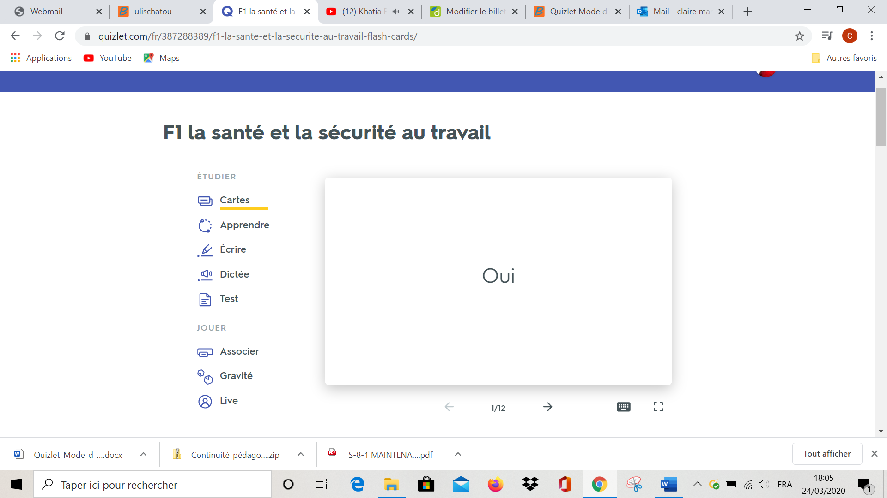

Vous avez le choix entre un grand nombre d’exercices : Cartes, Apprendre, Ecrire, Dictée, Test, Associer, Gravité et live

Afin d’être efficace et de ne pas passer trop de temps sur un apprentissage je vous demanderai de faire les exercices suivants à chaque connexion : Cartes, Apprendre, Associer, Test.

* CARTES

**Cartes** : c’est la leçon. Vous revoyez toutes les notions nécessaires.

Pour entrer dans le mode Cartes, il faut cliquer dessus dans le menu des exercices.

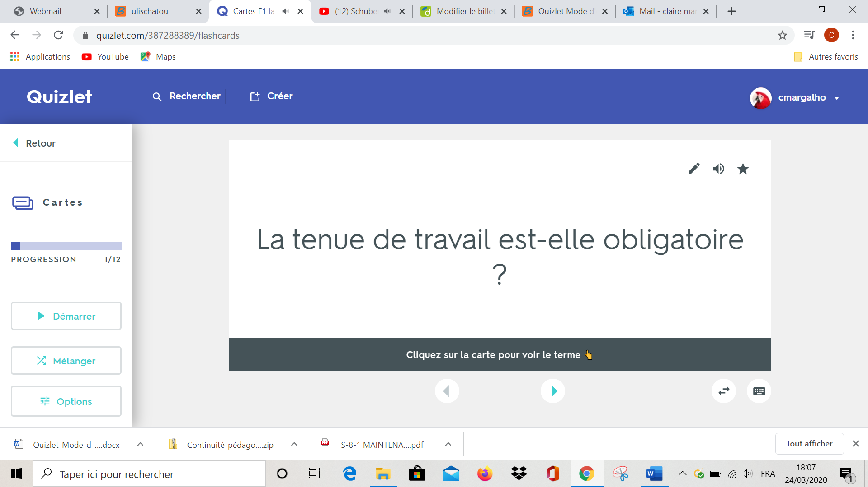

La première question s’affiche. L’élève réfléchit, répond à l’oral et clique sur la carte pour faire apparaître la réponse.

Il passe ensuite à la 2ème fiche et ainsi de suite.

A la fin il faut cliquer sur « Retour », en haut à gauche pour revenir au menu des exercices et passer à l’exercice suivant.

* APPRENDRE

**Apprendre** : ce sont des questions sous forme de QCM. Si vous faites des erreurs, le logiciel peut vous proposer de relire la carte. Si le logiciel vous propose trop de cartes, vous pouvez aller dans Options (en bas à gauche) et décocher la case « cartes ».

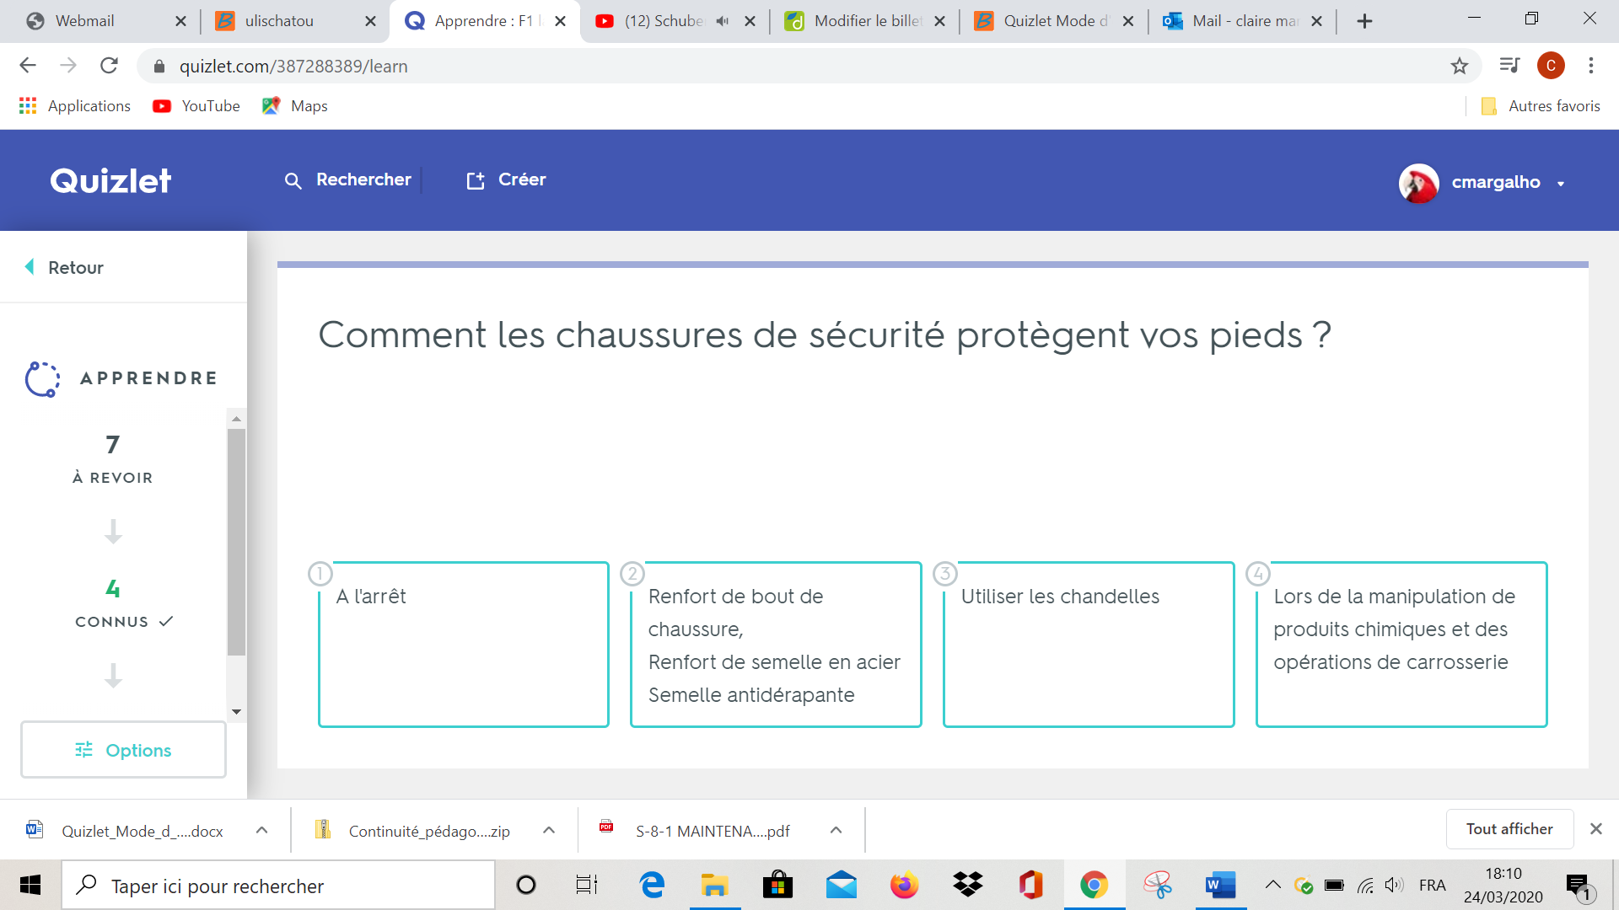

A la fin il faut cliquer sur « Retour », en haut à gauche pour revenir au menu des exercices et passer à l’exercice suivant.

* ASSOCIER

**Associer** : vous devez associer toutes les réponses et toutes les questions en mettant le moins de temps possible.

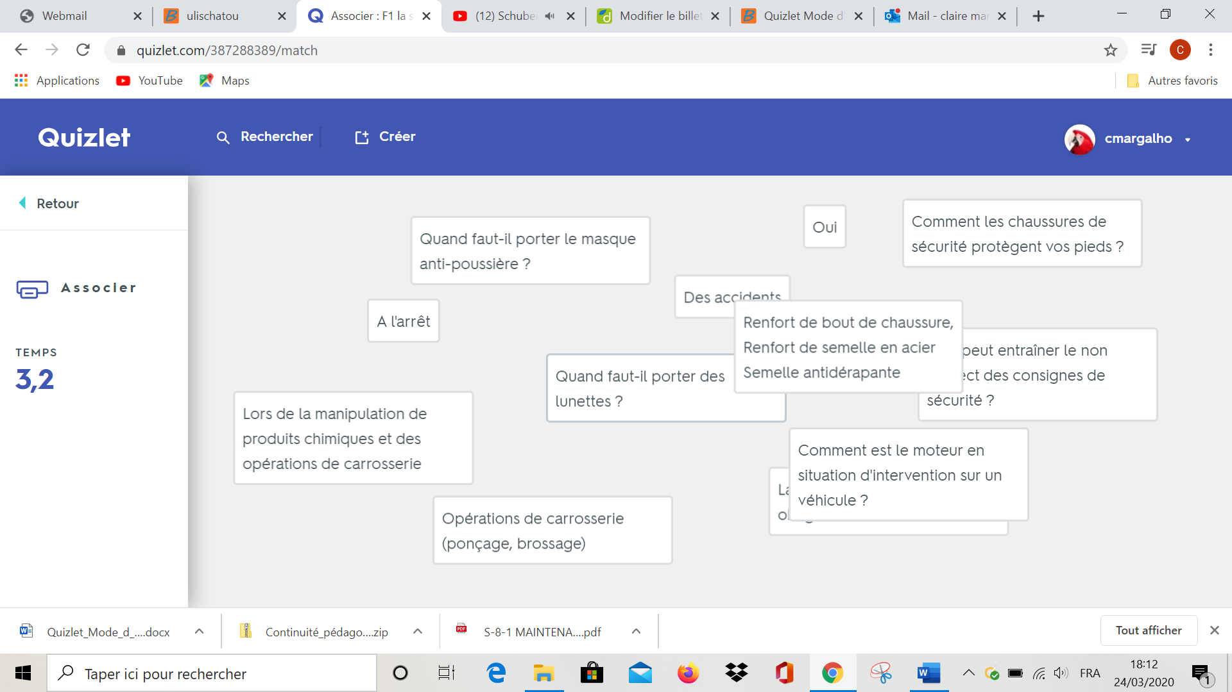

A la fin il faut cliquer sur « Retour », en haut à gauche pour revenir au menu des exercices et passer à l’exercice suivant.

* TEST

**Test** : Il vous permet de voir où vous en êtes de votre apprentissage. Je considère le test comme réussi à partir de 75%. Pensez bien à aller dans Options et à décocher « écrit » dans « types de questions ».

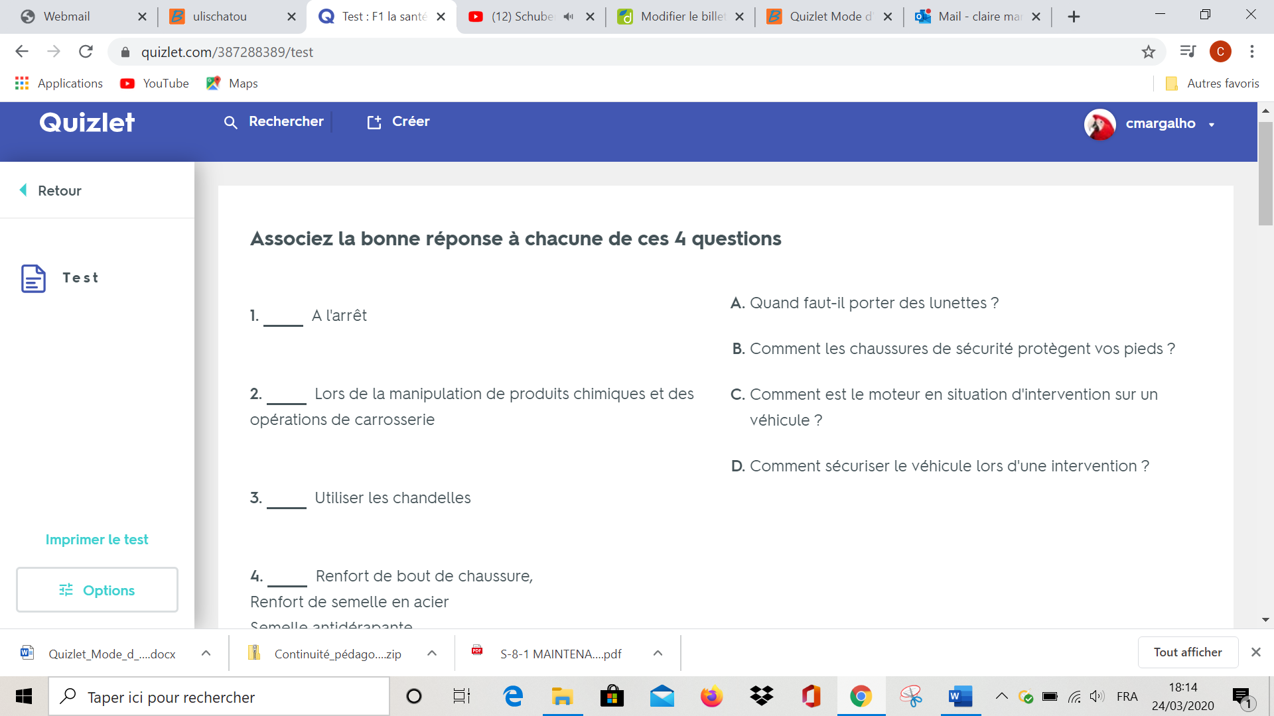

Vous pouvez bien évidemment faire les autres exercices que propose le site mais je n’en demande pas plus. Faire ces 4 exercices doit vous prendre une vingtaine de minutes.

A vos claviers !!

Bravo à ceux qui ont déjà commencé 😉

Claire Margalho